广西老年大学需求文档

1. 概述
   1. 产品介绍

广西老年大学手机端微信小程序，通过大屏引流至移动端，大屏端和小屏端内容保持一致，用户可通过小程序上传视频，上传的视频能够分发至两个端口查看。

* 1. 文档修订记录

|  |  |  |  |  |  |
| --- | --- | --- | --- | --- | --- |
| 文档版本 | 修订日期 | 属性 | 描述 | 备注 | 修改人 |
| V1.0 | 2021/5/24 | 新增 | 需求文档第一稿 |  | 顾浩 |

1. 产品结构
   1. 功能结构图

附件：老年大学功能结构图.png

* 1. 信息结构图

附件：老年大学信息结构图.png

1. 流程图
   1. 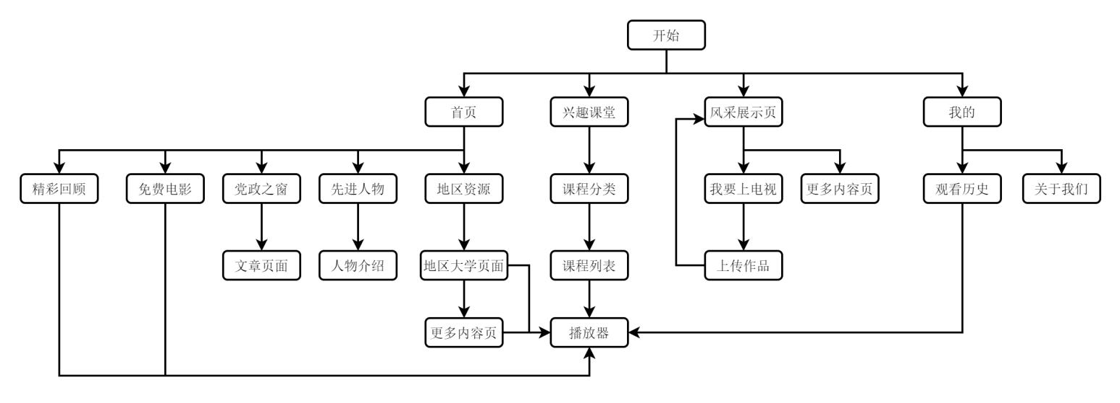 页面流程图
   2. 业务流程图
      1. 权限获得

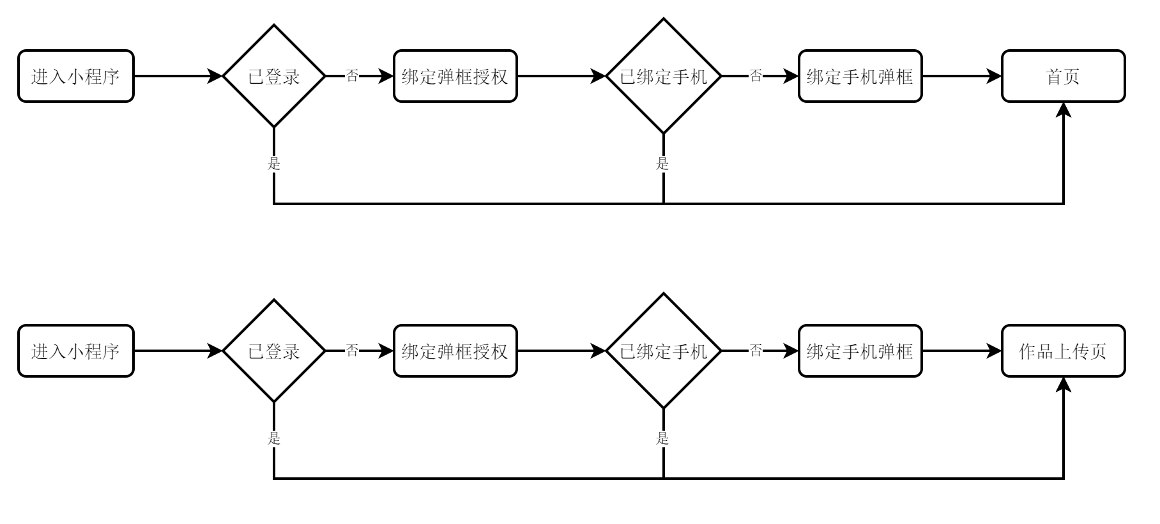

小程序搜索进入权限获得

扫描大屏端二维码进入小程序权益获得

3.2.1 作品上传

作品上传流程

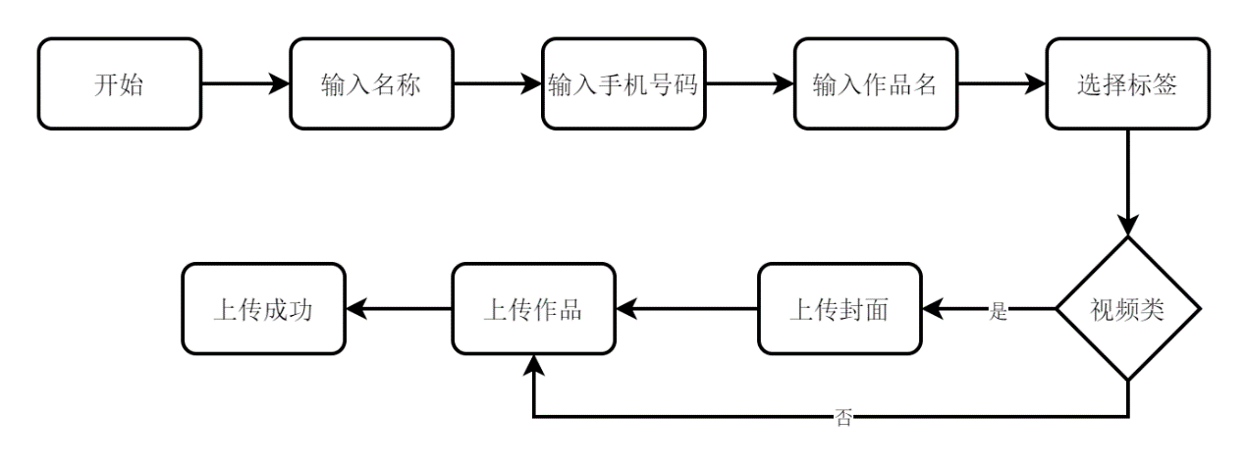

1. 全局说明
   1. 微信顶部胶囊及按钮说明

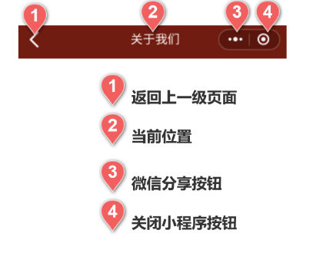

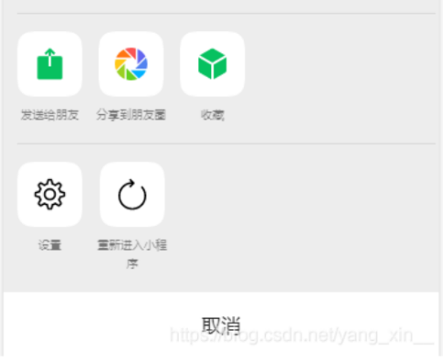

微信分享可以分享至朋友圈和微信好友，可分享的内容为图片，视频和文章所在页面；

* 1. 视屏播放器选择

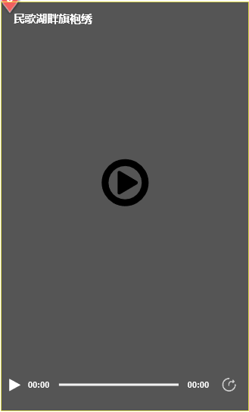

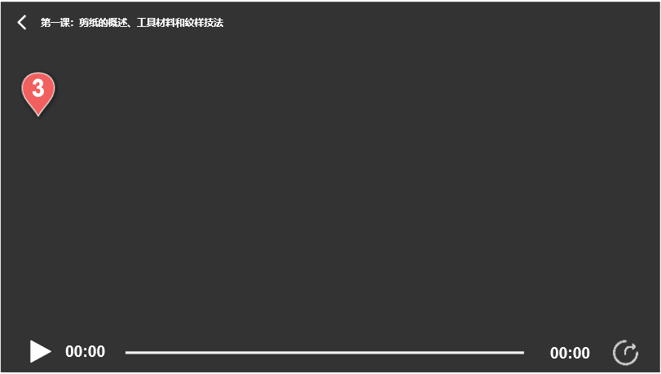

横屏视频播放器

竖屏视频播放器

* 1. 图片保存

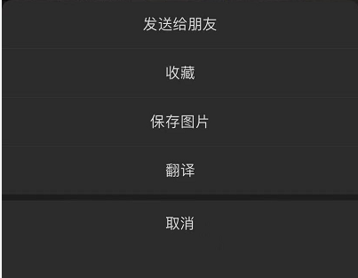

* 1. 异常情况
     1. 网络异常



* + 1. 用户状态说明

|  |  |
| --- | --- |
| 名称 | 说明 |
| 未登录授权 | 未登录用户可以使用小程序所有功能  初次进入小程序弹框申请使用微信信息；  用户点击头像时，弹窗申请使用微信信息； |
| 未绑定手机号 | 未绑定手机号的用户无法上传作品  初次进入小程序弹框申请使用手机号；  上传时，点击手机号弹框申请使用手机号； |

五、需求说明

原型及需求说明在点开此连接查看：https://2upts2.axshare.com